Частное производственное унитарное предприятие «ЛИНУЧИ»

КАТАЛОГ ЧЕХЛОВ и ПОРТПЛЕДОВ
для перевозки Танцевальных, Бальных, Сценических, Гимнастических и пр. костюмов и платьев.
Тел. +375 29 387-09-80, +375 29 761-64-26, e-mail: info@linuchi.by.

Вся продукция размещена на сайтах: www.linuchi.by, shop.linuchi.by.

НАИМЕНОВАНИЕ | Функциональные особенности | Артикул |  |  |  | Размер, см | Внешний вид
«ТАНЦЕВАЛЬНЫЙ» ЧЕХОЛ-СУМКА -для перевозки танцевальных и др. костюмов | 100% полиэстер с ПВХ пропиткой.  Молния-тип №5. Окошко для визитки. 2 удобные пластмассовые ручки. 2 вместительных кармана для обуви. | ЧеГ-95р |  |  |  | 95х58 | 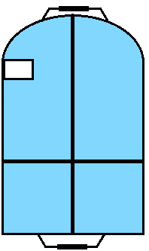
 |  | ЧеГ-110р |  |  |  | 110х67
 |  | ЧеГ-120р |  |  |  | 120х67
 |  | ЧеГ-150р |  |  |  | 150х60
«СЦЕНИЧЕСКИЙ» ЧЕХОЛ-СУМКА -для перевозки сценических и др. костюмов | 100% полиэстер с ПВХ пропиткой.  Молния-тип №5. Окошко для визитки. Регулируемые ручки для переноски в руках или на плече. 3 вместительных кармана. | ЧеГ-95рв |  |  |  | 95х58 | 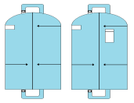
 |  | ЧеГ-110рв |  |  |  | 110х67
 |  | ЧеГ-120рв |  |  |  | 120х67
 |  | ЧеГ-150рв |  |  |  | 150х60
 | Возможен дополнительный 4-ый карман для бережной перевозки гарнитуры. | ЧеГ-95пв |  |  |  | 95х58
 |  | ЧеГ-110пв |  |  |  | 110х67
 |  | ЧеГ-120пв |  |  |  | 120х67
 |  | ЧеГ-150пв |  |  |  | 150х60
«КОНКУРСНЫЙ»  ЧЕХОЛ-СУМКА -для перевозки сценических и др. костюмов | 100% полиэстер с ПВХ пропиткой.  Молния-тип №5. Окошко для визитки. Простые ручки без регулировки. 2 объемных кармана снаружи, и один – внутри. | ПиЧ-100к |  |  |  | 100х60 | 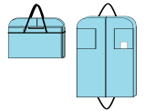
 |  | ПиЧ-120к |  |  |  | 120х60
«МОЛОДЕЖНЫЙ» ЧЕХОЛ-СУМКА для перевозки и хранения различных костюмов | 100% полипропилен (спанбонд). Молния-тип №5. Окошко для визитки. Регулируемые ручки для переноски в руках или на плече. Экономичная модель для начинающих артистов. | ЧеС-75п |  |  |  | 75х50
 |  | ЧеС-100п |  |  |  | 100х60
 |  | ЧеС-120п |  |  |  | 120х60
 |  | ЧеС-150п |  |  |  | 150х60
«МУЖСКОЙ фрачный» ПОРТПЛЕД для перевозки фраков, смокингов, костюмов и пр. одежды. | 100% полиэстер с ПВХ пропиткой.  Молния-тип №5. Окошко для визитки. Плечевой ремень с наплечником для переноски на плече. Два боковых кармана со свето-отражающими элементами. Закрывается по кругу на молнию, образуя дополнительное отделение. | П-120Т |  |  |  | 120х67х7 | 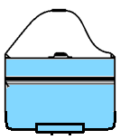
 |  | П-150Т |  |  |  | 150х60х7
 |  | 4 внутренних кармана для галстука и пр.
Портпледы ИП-100К,  ИП-120К и ИП-150К – без 4 внутренних карманов. |  | П-100К |  | 100х58х7
 |  | П-120К |  | 120х67х7
 |  | П-150К |  | 150х60х7
ЖЕНСКИЙ бальный» ПОРТПЛЕД  для перевозки бальных платьев. | 100% полиэстер «оксфорд» (плащевка). Двойная молния-тип №5. Внутри – двойной карман. | П-110Т |  | 120х50х100 |  |  | 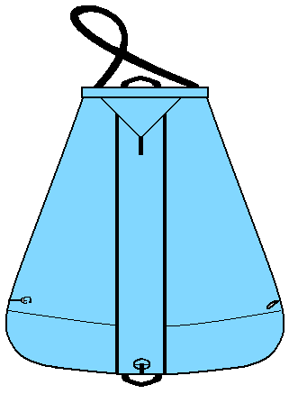
 |  | В нижней части – карабин с петелькой для уменьшения нижнего объема чехла
«БАЛЬНЫЙ»  ЧЕХОЛ-СУМКА  для перевозки бальных платьев. | 100% полиэстер «оксфорд» (плащевка). Молния-тип №5. Окошко для визитки. Плечевой ремень с наплечником для переноски на плече.  Экономичная модель для начинающих. | ЧеТ-95 |  | 95х60х100 |  |  | 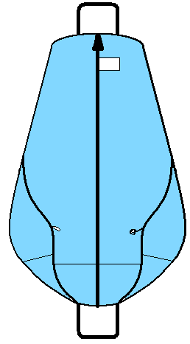
 |  | ЧеТ-120 |  | 120х60х100
 |  | В нижней части – карабин с петелькой для уменьшения нижнего объема чехла.
«ЭСТРАДНЫЙ»  ЧЕХОЛ-СУМКА  для перевозки сценической и др. одежды | 100% полиэстер «оксфорд» (плащевка). Молния-тип №5. Окошко для визитки. Плечевой ремень с наплечником для переноски на плече. | ЧТ-110п |  | 110х50х70
 |  | Внизу – 2 карабина, вверху - 2 полукольца; с их помощью чехол складывается пополам.
«БАЛЕТНЫЙ»  ЧЕХОЛ-СУМКА для пе-ревозки балетных пачек  Под заказ. | Из оксфорда или полиэстера. Карман. Ручки для переноски в руках или на плече. Возможны плечевые ремни для переноски. | ПА-98о | Д=98см
 |  | ПА-90о | Д=90см
 |  | ПА-98п | Д=98см
 |  | ПА-90п | Д=90см
 |  | Возможно изготовление чехлов других диаметров и параметров.
«СТУДЕНЧЕСКИЙ» ЧЕХОЛ-СУМКА для перевозки и хранения различных костюмов | 100% полиэстер «оксфорд» (плащевка). Молния-тип №5. Окошко для визитки. Регулируемые ручки для переноски в руках или на плече. | ЧО-100п |  |  |  | 60х100
 |  | ЧО-110п |  |  |  | 60х110
 |  | ЧО-120п |  |  |  | 60х120
 |  | ЧО-130п |  |  |  | 60х130
 |  | ЧО-150п |  |  |  | 60х150
«ОБУВНОЙ»  ЧЕХОЛ  для переноски обуви | 100% полиэстер «оксфорд» (плащевка). Молния-тип №5. Ручка из стропы. | ФСо-1 |  |  |  | 38х15
«БРЮЧНЫЙ»  ЧЕХОЛ  для переноски и хранения брюк | 100% полипропилен (спанбонд). Ручки для переноски. Окошко для визитки. Молния -тип №5. | ЧБ-100 |  |  | 100х32
 |  | ЧБ-130 |  |  | 130х32
«ШЛЯПНЫЙ»  ЧЕХОЛ для перевозки головных уборов | 100% полиэстер с ПВХ пропиткой.  Молния-тип №5. Ручка для переноски. | ГУ-1 |  |  |  | Д=30
 |  | ГУ-2 |  |  |  | Д=35
«ОПТИМАЛЬНЫЙ» ЧЕХОЛ-СУМКА -  для перевозки и хранения одежды, в том числе удлиненных сценических костюмов (например, Деда Мороза) | 100% полиэстер «оксфорд» (плащевка). Молния-тип №5. Окошко для визитки. Регулируемые ручки для переноски в руках или на плече. | ЧО-90пВ |  |  |  | 90х65х7 | 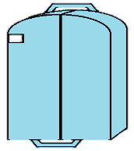
 |  | ЧО-100пВ |  |  |  | 100х65х7
 |  | ЧО-110пВ |  |  |  | 110х65х7
 |  | ЧО-120пВ |  |  |  | 120х65х7
 |  | ЧО-130пВ |  |  |  | 130х65х7
 |  | ЧО-140пВ |  |  |  | 140х65х7
 |  | ЧО-150пВ |  |  |  | 150х65х7
 |  | ЧО-160пВ |  |  |  | 160х65х7
 |  | ЧО-170пВ |  |  |  | 170х65х7
 |  | ЧО-180пВ |  |  |  | 180х65х7
«ГИМНАСТИЧЕСКИЙ» ЧЕХОЛ-СУМКА -  для перевозки и хранения купальников. | 100% полиэстер «оксфорд» (плащевка). Разнообразные расцветки. Молния-тип №5. | ГоЧ-80 |  |  |  | 80х48 | 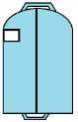
СПОРТИВНЫЙ» ЧЕХОЛ-СУМКА -  для перевозки и хранения спортивной формы. | 100% полиэстер с ПВХ пропиткой.  Молния-тип №5. Окошко для визитки. Регулируемые ручки для переноски в руках или на плече. Закрывается по кругу, образуя дополнительное отделение. | ГиЧ-80к |  |  |  | 80х48 | 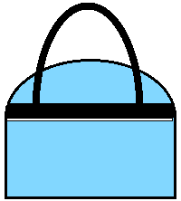
 |  | ГиЧ-100к |  |  |  | 100х60
 |  | Разнообразные расцветки.
ДОРОЖНЫЙ»  ЧЕХОЛ-СУМКА -  для перевозки делового костюма. | 100% полиэстер с ПВХ пропиткой.  Молния-тип №5. Окошко для визитки. Регулируемые ручки для переноски в руках или на плече. | ЧеГ-75п |  |  |  | 75х48
 |  | ЧеГ-100п |  |  |  | 100х60
 |  | ЧеГ-120п |  |  |  | 120х60
 |  | ЧеГ-150п |  |  |  | 150х60
ДЕЛОВОЙ»  ЧЕХОЛ-СУМКА -  для перевозки женского делового костюма. | 100% полиэстер с ПВХ пропиткой.  Молния-тип №5. Окошко для визитки. Одна ручка для переноски. | КЧ-75 |  |  |  | 75х58
 |  | КЧ-80 |  |  |  | 80х67
«ВМЕСТИТЕЛЬНЫЙ»  ЧЕХОЛ-СУМКА -  для перевозки объемной одежды. | 100% полипропилен (спанбонд). Регулируемые ручки для переноски в руках или на плече. Окошко для визитки. Молния (тип №5) находится в боковой вставке. | ЧС-100УК |  |  |  | 100х65х12
 |  | ЧС-120УК |  |  |  | 120х65х12
 |  | ЧС-140УК |  |  |  | 140х65х12
«АНТИМОЛЬНЫЙ»  ЧЕХОЛ-СУМКА –  для хранения изделий из натурального меха, шерсти, в том числе шуб. | 100% полипропилен (спанбонд). Позво-ляет изделию «дышать». Во внутренних карманах чехла– 2 пластины «PARTIZAN» белорусского производства - от моли. Пластины не только отпугивают взрослую бабочку моли, но и уничтожают ее личинки. | ЧС-95В |  |  |  | 95х67х7
 |  | ЧС-105В |  |  |  | 105х67х7
 |  | ЧС-120В |  |  |  | 120х67х7
 |  | ЧС-130В |  |  |  | 130х67х7
 |  | ЧС-140В |  |  |  | 140х67х7
 |  | ЧС-150В |  |  |  | 150х67х7
 |  | ЧС-160В |  |  |  | 160х67х7
«ШКОЛЬНЫЙ»  ЧЕХОЛ-СУМКА –  для хранения и переноски школьной формы | 100% полипропилен (спанбонд). Позво-ляет изделию «дышать». Окошко для визитки. Молния –тип №5. | Д-80н |  |  |  | 80х48
 |  | Д-95 |  |  |  | 95х48
А также пошьем СУМКИ дорожные, спортивные, пляжные, КОСМЕТИЧКИ, РЮКЗАКИ. Можно в тон Вашего чехла. Модели чехлов –базовые. Расцветки - разнообразные (см. каталог тканей на сайте linuchi.by).
Возможно изготовление других чехлов по желанию Заказчика. Доставка в Минск – бесплатная.

